E9 – Popis lineárních systémů v časové a kmitočtové oblasti, princip a vlastnosti zpětné vazby, typy filtrů, základní aproximace modulových charakteristik filtrů – vlastnosti v kmitočtové a časové oblasti. (Elektronické obvody 1)

**Více info v prezentacích na moodlu**

<https://moodle.fel.cvut.cz/pluginfile.php/206067/mod_resource/content/6/systemy.pdf>

<https://moodle.fel.cvut.cz/pluginfile.php/206077/mod_resource/content/6/filtry_prenosy.pdf>

<https://moodle.fel.cvut.cz/pluginfile.php/206086/mod_resource/content/4/filtry_synteza.pdf>

https://moodle.fel.cvut.cz/pluginfile.php/206097/mod_resource/content/6/ZV.pdf

**Systém**

* Systém je abstrakce jakéhokoliv „zařízení“ transformujícího vstupní signál (y) na výstupní.

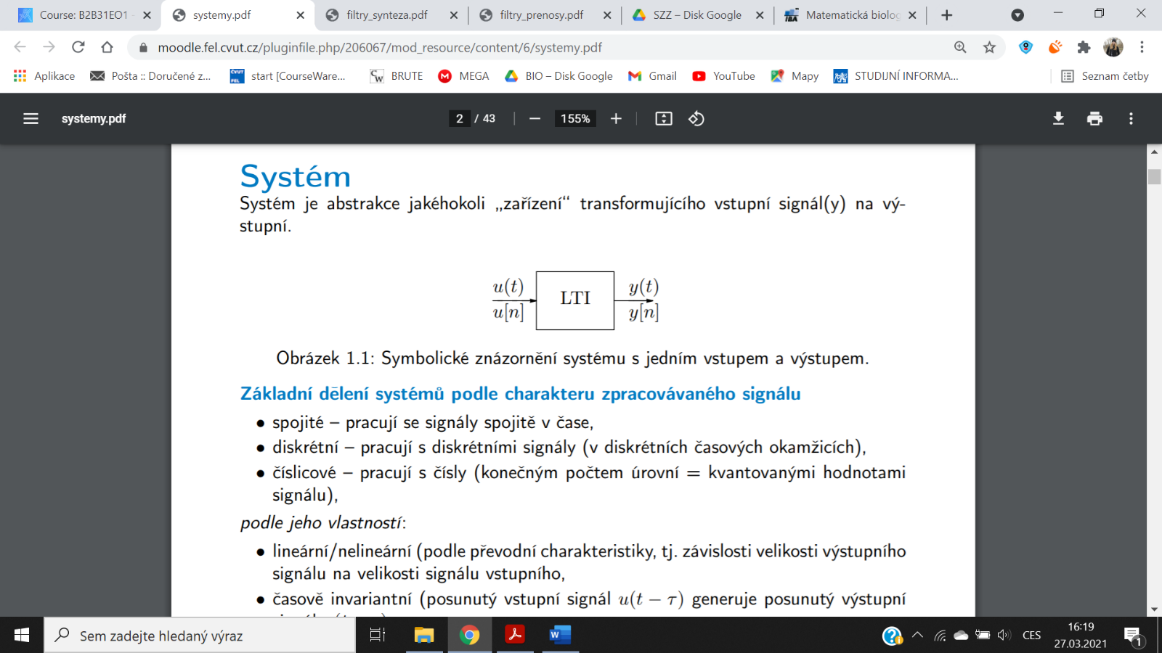

* Základní dělení systémů podle charakteru zpracovávaného signálu
  + spojité – pracují se signály spojitě v čase
  + diskrétní – pracují s diskrétními signály (v diskrétních časových okamžicích)
  + číslicové – pracují s čísly (konečným počtem úrovní = kvantovanými hodnotami signálu)

Podle jeho vlastností:

* + lineární/nelineární
    - podle převodní charakteristiky, tj. závislosti velikosti výstupního signálu na velikosti signálu vstupního
  + časově invariantní
    - posunutý vstupní signál u(t − τ) generuje posunutý výstupní signál u(t − τ)
  + bez paměti/s pamětí.

**Vlastnosti lineárních časově invariantních (LTI) systémů**

* LINEARITA
  + Pokud se zvětší vstupní signál, tak se lineárně zvětší i signál výstupní

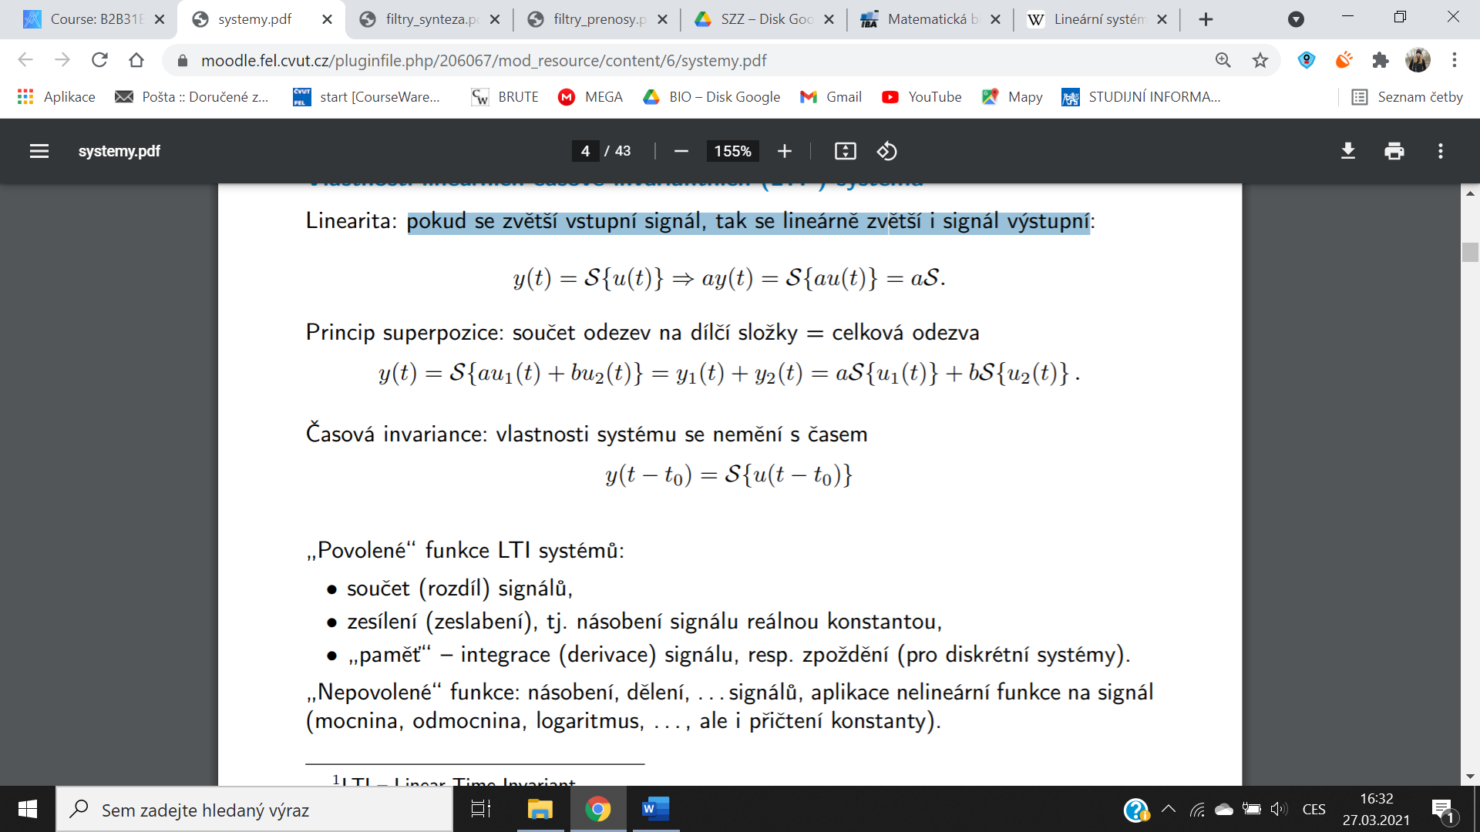

* + Platí princip superpozice: součet odezev na dílčí složky = celková odezva

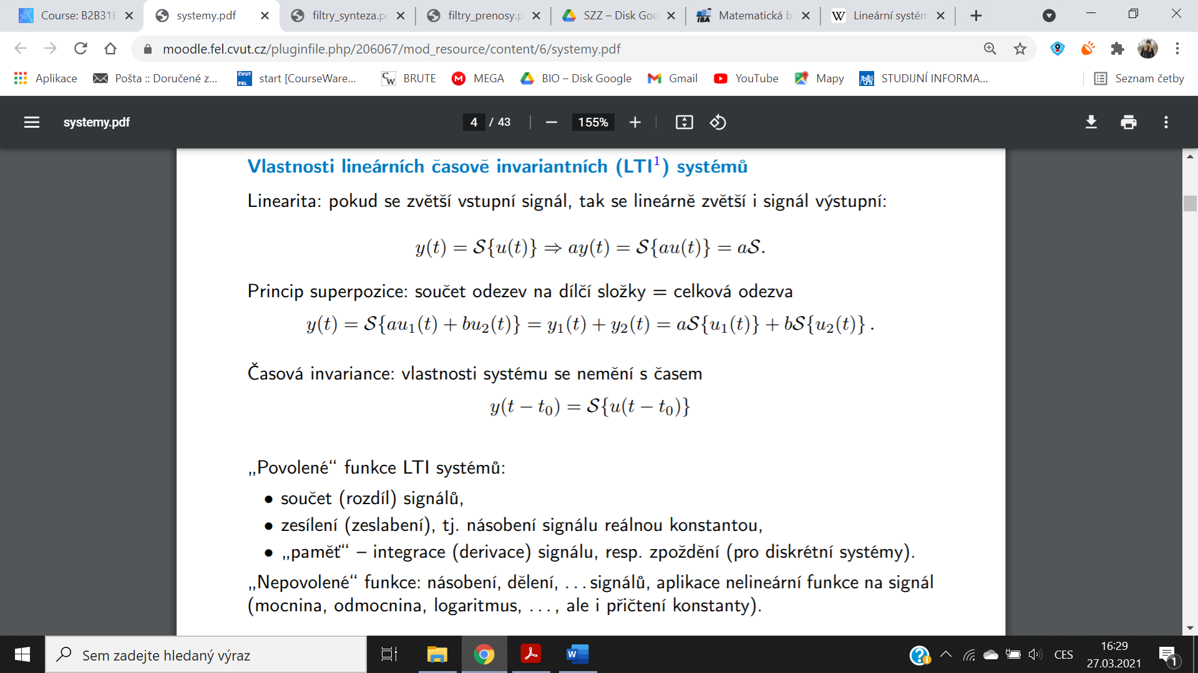

* ČASOVÁ INVARIANCE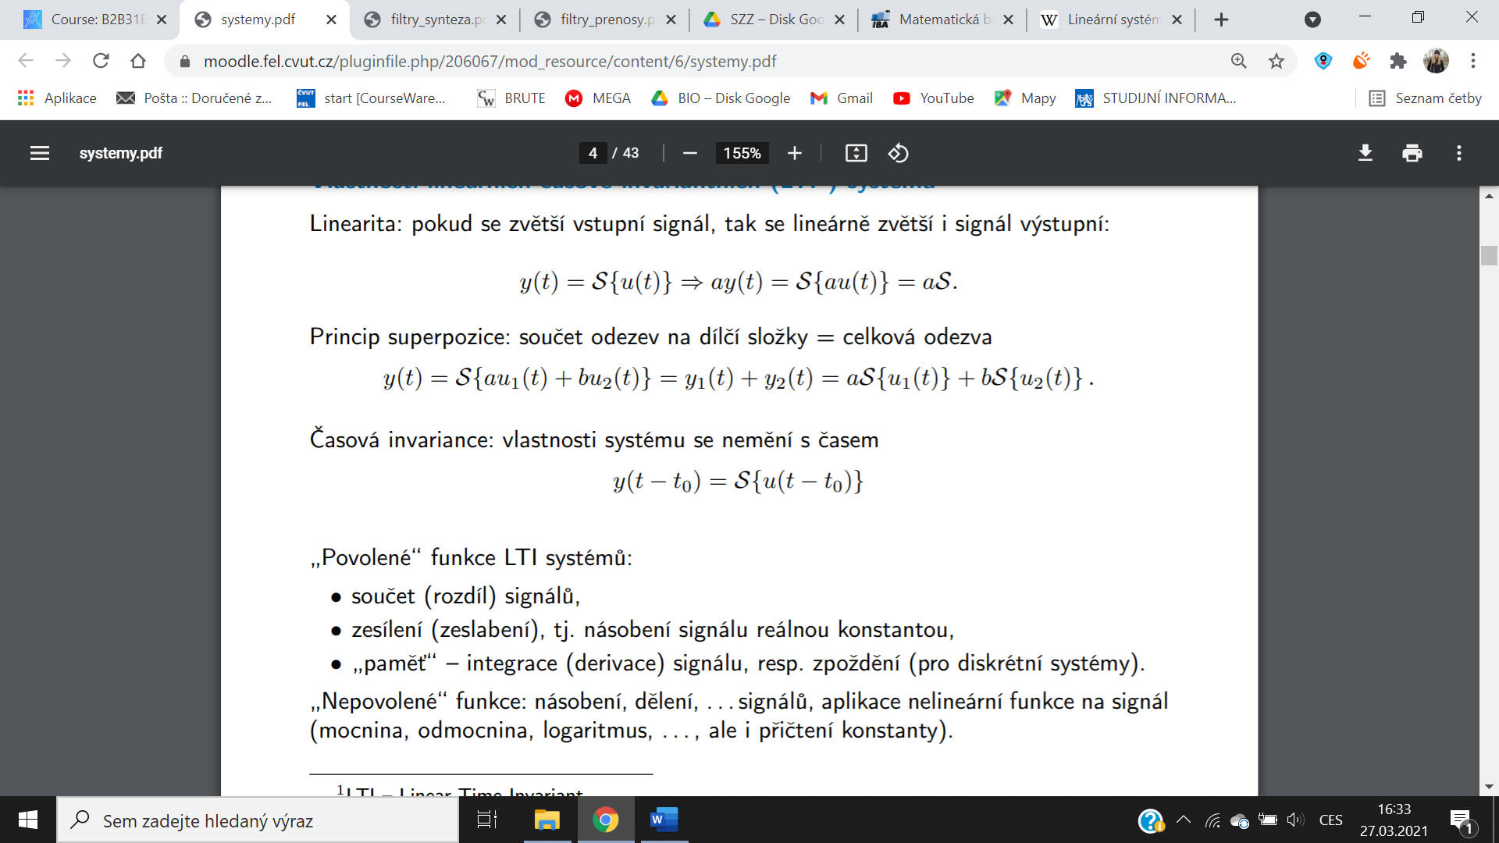
  + Vlastnosti systému se nemění s časem
* „Povolené“ funkce LTI systému
  + Součet (rozdíl) signálů
  + Zesílení (zeslabení), tj. násobení signálu reálnou konstantou
  + „Paměť“ – integrace (derivace) signálu, resp. zpoždění (pro diskrétní systémy)
* „Nepovolené“ funkce LTI systému
  + Násobení, dělení signálů, aplikace nelineární funkce na signál (mocnina, odmocnina, logaritmus,….)

**Popis LTI systémů v časové oblasti**

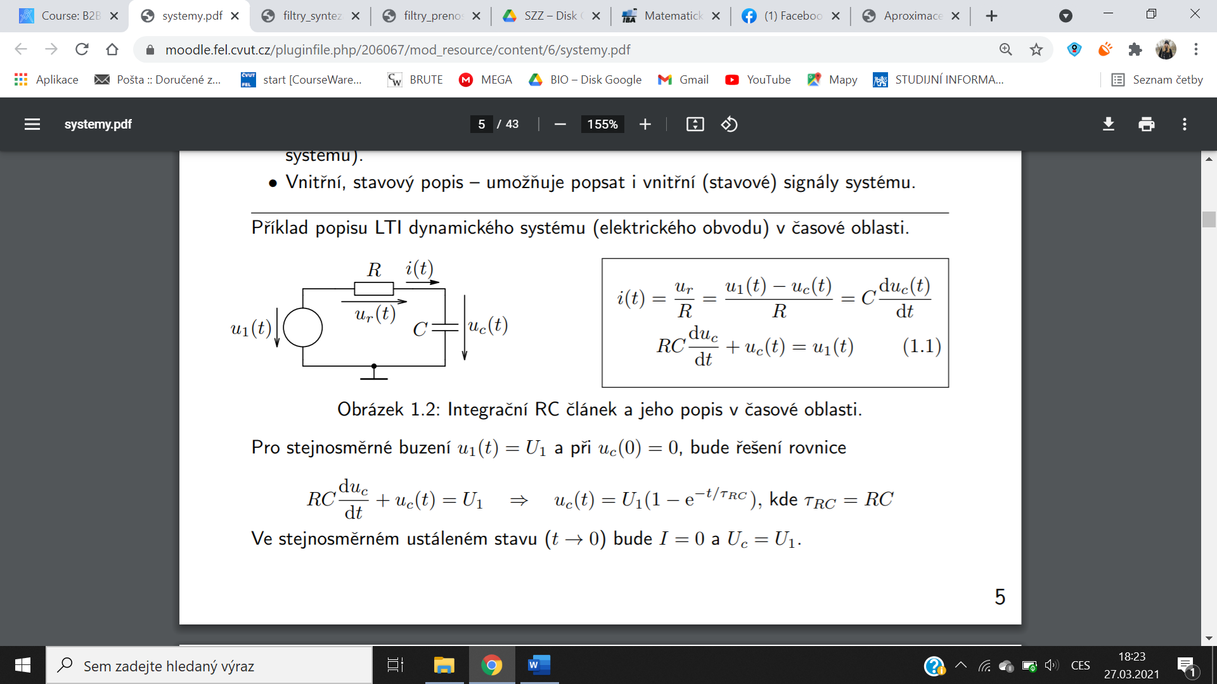

* **Přechodová charakteristika – odezva na jednotkový skok**
  + Pro jednotkový skok U1 = **1**(t) ≡ Heaviside(t) je řešení rovnice (1.1)

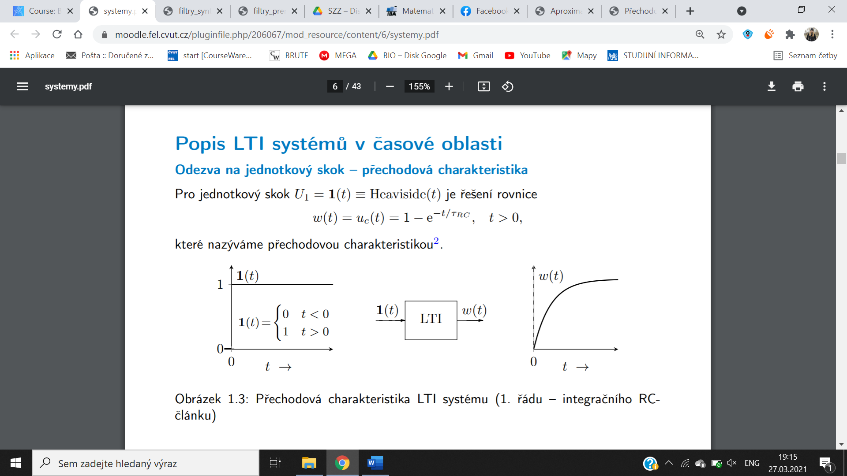

které nazýváme přechodovou charakteristikou (pro nulové počáteční podmínky uc(0) = 0).

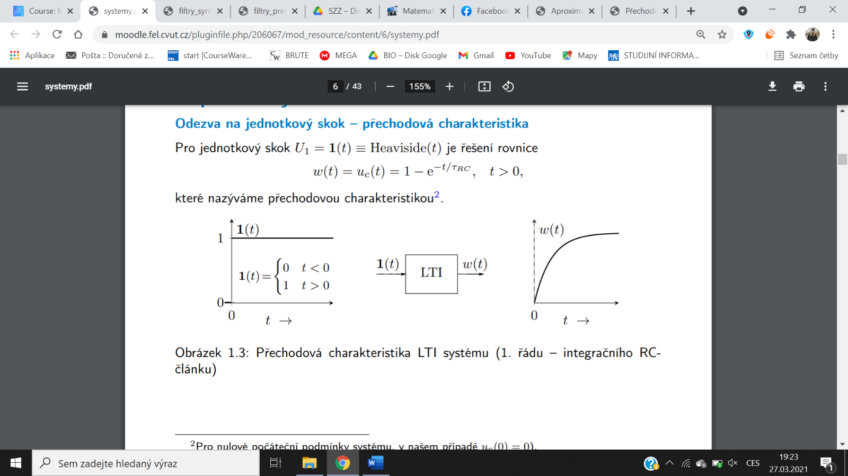

* **Impulsní charakteristika – odezva na Diracův pulz**
  + Pro u1(t) = δ(t) (Diracův puls) a při uc(0−) = 0, bude řešení rovnice (1.1)



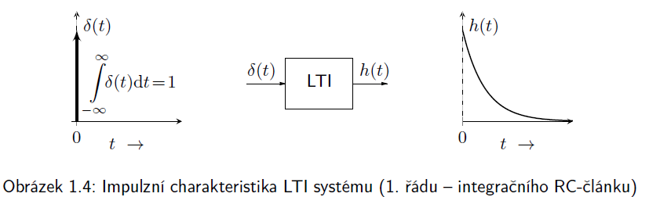

* Vztah mezi přechodovou a impulsní charakteristikou:

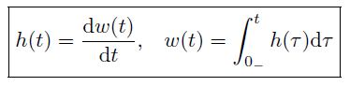

* **Konvoluce** 
  + Při znalosti impulsní odezvy h(t) lze pro vstupní signál u(t) určit výstupní signál y(t) pomocí konvolučního integrálu

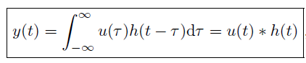

* + Pro kauzální systém je navíc pro t < 0 🡪 h(t) = 0 🡪 stačí integrovat od 0

**Popis LTI systémů v obrazové oblasti**

* V HUS je derivace (integrál) nahrazen násobením (dělením) členem jω. Tzv. Laplaceova transformace transformuje derivaci časové funkce na násobení obrazu funkce operátorem s, tj. převádí lineární diferenciální rovnice na algebraické.

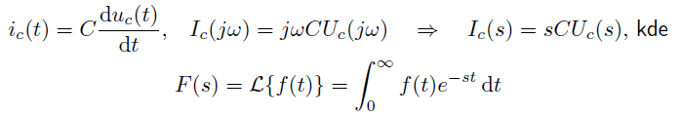

* Na základě tohoto popisu je definován tzv. přenos LTI systému jako poměr Laplaceových obrazů výstupního a vstupního signálu při nulových počátečních podmínkách.

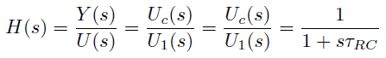

* Pokud známe obraz vstupního signálu a přenos, lze vypočítat obraz výstupního signálu Y(s) = U(s) · H(s). Časovou funkci pak dostaneme inverzní LT. Obraz Diracova pulzu je 1: L{δ(t)} = 1, z čehož vyplývá, že přenos je obraz impulsní charakteristiky h(t) = L^(-1){1 · H(s)} a je zřejmá jedna z velmi důležitých vlastnosti LT, tj. obraz konvoluce:
* Příklad 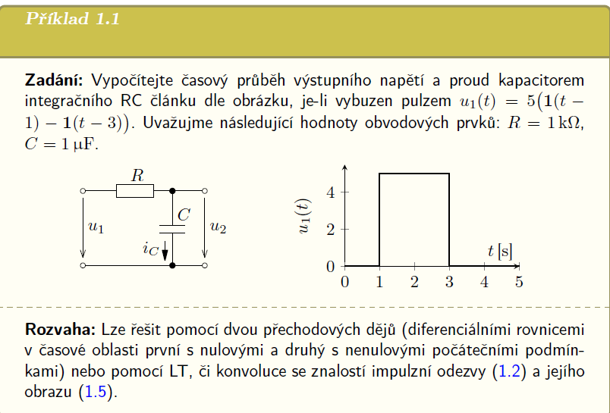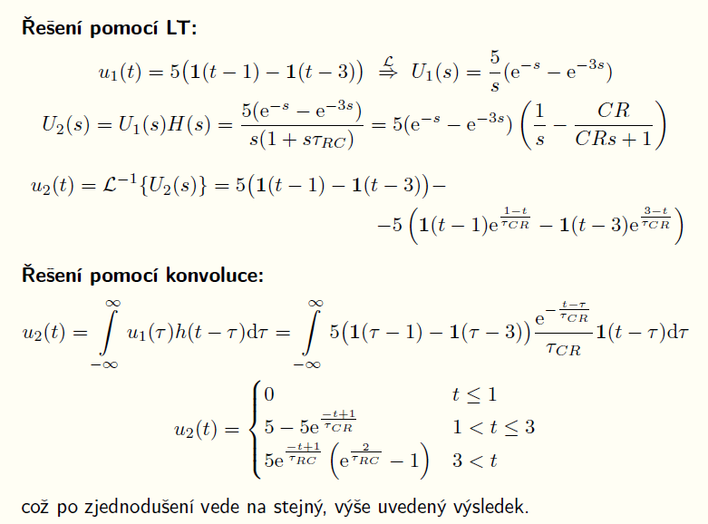

**Kmitočtové filtry (typy, přenosové funkce)**

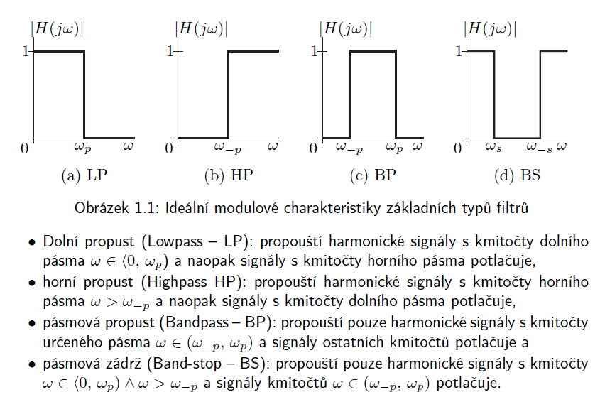

* Přenosová funkce filtru
  + Přenosová funkce filtru je racionálně lomená funkce proměnné s (Laplaceova operátoru).

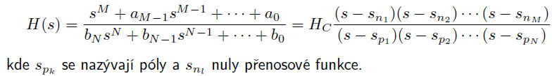

* + Póly a nuly jsou velmi důležité parametry filtru, které udávají celkové chování systému jak v časové, tak kmitočtové oblasti. Neudávají pouze posun modulové charakteristiky (zisk/utlum) H0 = H(0), které je dané konstantou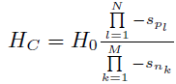
  + Pro přenosovou funkci filtru musí dále platit M ≤ N.
  + Na charakter (tj. i stabilitu) systému mají vliv pouze póly přenosové funkce. Nuly (společně s póly) přenosové funkce mají vliv na kmitočtovou charakteristiku systému H(jω).
* Přenosové funkce 1. řádu + charakteristika (LP, HP)

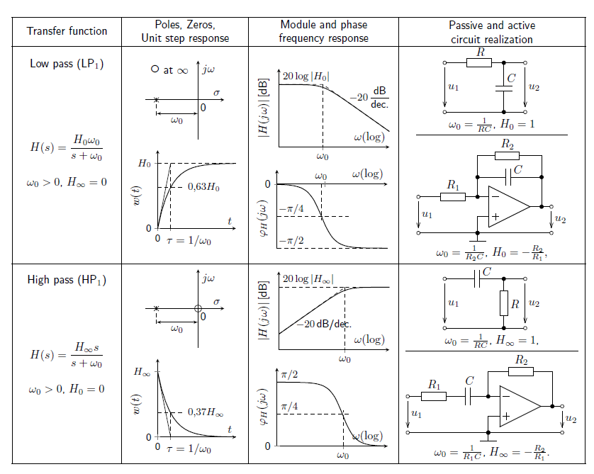

**Základní aproximace modulových charakteristik filtrů**

* Elementární realizace LP – integrační RC článek

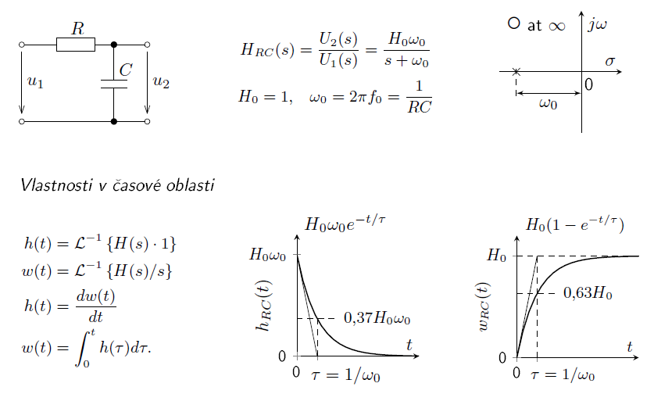

* Toleranční schémata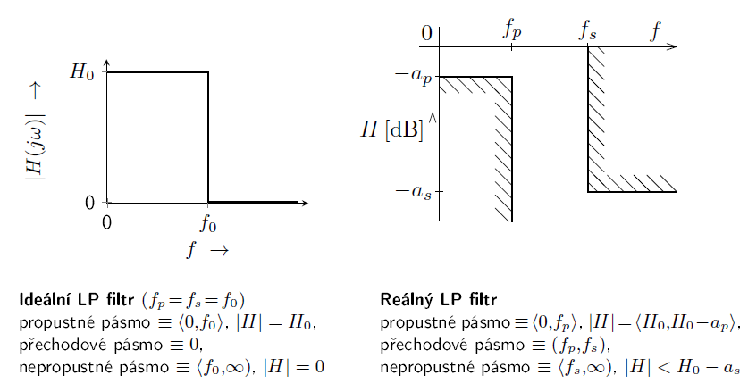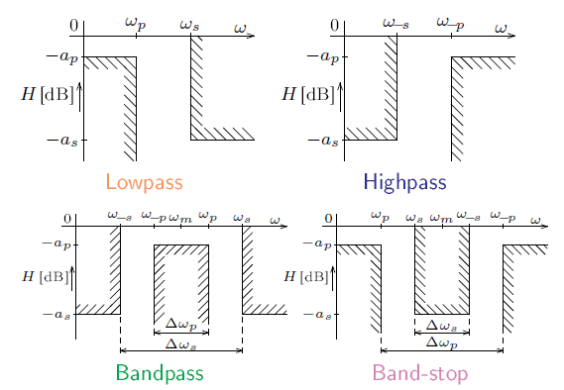
* Butterworth
  + Maximálně plochá modulová charakteristika
  + V propustném pásmu plynulá změna fáze s frekvencí, skupinové zpoždění (derivace fáze podle frekvence) bez zvlnění.
* Čebyšev
  + SS aproximace modulové charakteristiky v propustném pásmu
  + Nejméně tlumené filtry
  + Nejstrmější boky za cenu zvlnění amplitudové charakteristiky v propustném pásmu.
  + Inverzní Čebyšev
    - SS aproximace modulové charakteristiky v nepropustném pásmu
* Cauer
  + SS aproximace modulové charakteristiky v propustném i nepropustném pásmu
* Bessel
  + Amplitudová charakteristika v propustném pásmu velmi plochá.
  + Nejvíce tlumené filtry.

**Detail**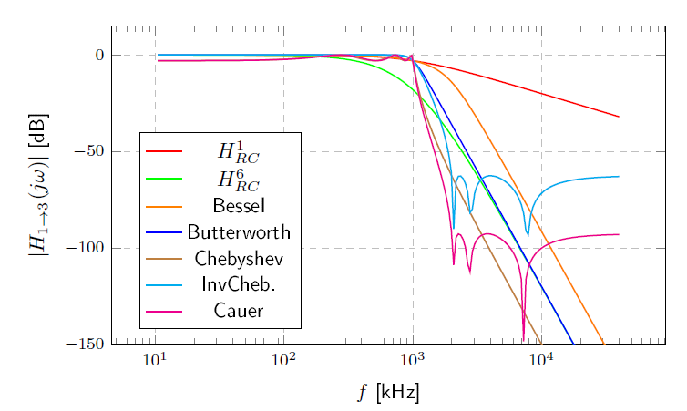

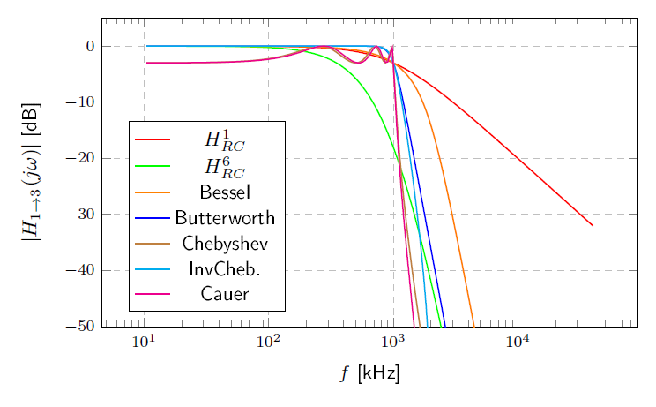

* Vlastnosti v časové oblasti – impulsní + přechodová charakteristika

**Princip a vlastnosti zpětné vazby**

* **Zpětnou vazbou** se rozumí uzavřená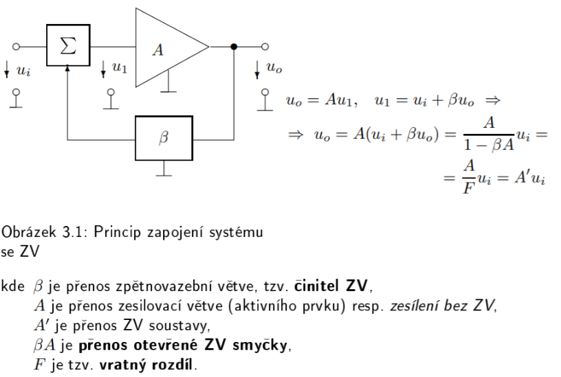
* Klasifikace ZV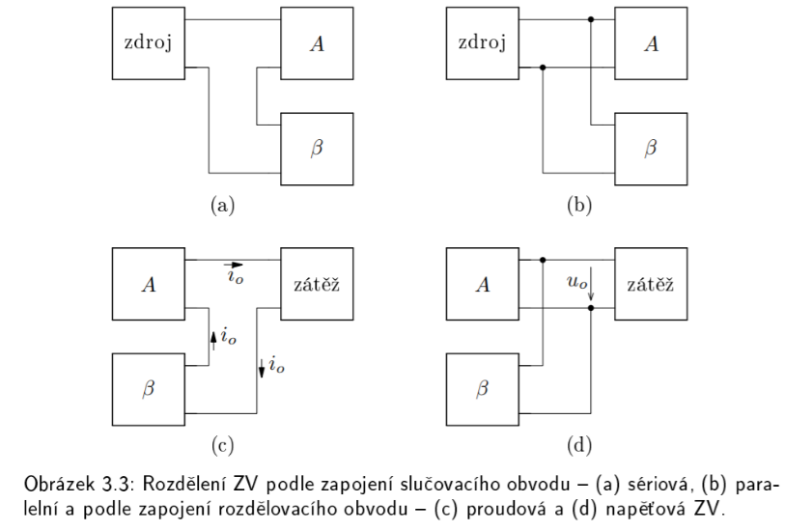
  + Podle zapojení
* **Podle velikosti vratného rozdílu**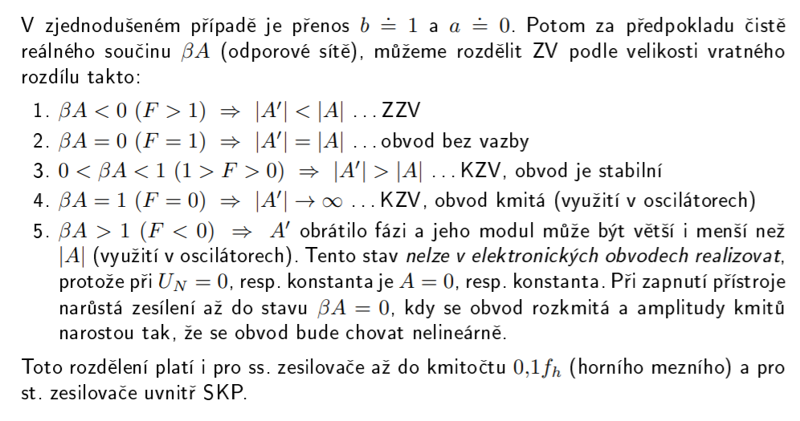
* Stabilita ZV soustav
  + Stabilitou zpětnovazebních soustav je nutné se zabývat, jestliže přenos zpětnovazební smyčky je řádu n = 3 a vyššího, tj. obsahuje-li např. 3 póly přenosu. Stabilitu pak vyšetřujeme na základě přenosu otevřené ZV smyčky podle Nyquistova kritéria.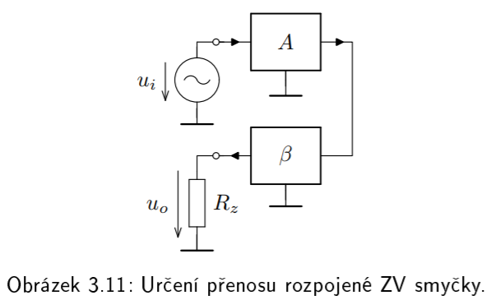
  + Zatěžovací odpor Rz je nutné určit podle zapojení slučovacího členu, vstupního odporu zesilovače a charakteru budicího zdroje tak, aby zatížení zpětnovazebního členu bylo stejné jako před rozpojením ZV smyčky.
  + **Kmitočtová charakteristika přenosu rozpojené ZV smyčky βA v komplexní rovině nesmí pro stabilní systém obepínat bod 1 na reálné ose.**

